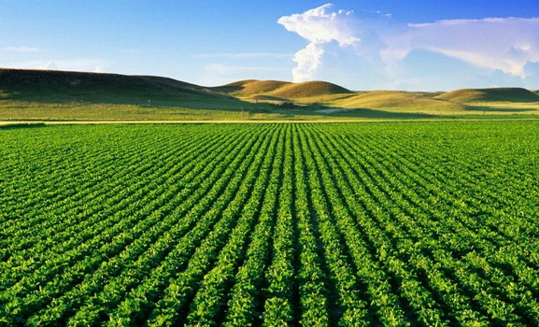

**Janar - Qershor/2025**

19

**Raport i punës**



**Republika e Kosovës**

Republika Kosovo / Republic of Kosovo

**Komuna e Rahovecit**

*Opština Orahovac / Municipality Rahovec*

**Drejtoria për Bujqësi, Pylltari dhe Zhvillim Rural**



Përmbajtja

DREJTORIA PËR BUJQËSI, PYLLTARI DHE ZHVILLIM RURAL 3

Aktivitetet në periudhën: janar - qershor 3

Aktivitet në muajin janar 3

Aktivitetet në muajin shkurt 4

Aktivitetet në muajin mars 4

Aktivitetet në muajin prill 5

Aktivitetet në muajin maj 6

Aktivitetet në muajin Qershor 9

Projektet e investimeve kapitale 10

Kanali i kullimit të tokave bujqësore Fortesë-Celinë - Faza e dytë 10

Kanali i Kullimit nga Shtavica deri në Fortese: 10

Kanali i Kullimit në Çifllak: 10

Rrugët Fushore 10

Ndërtimi i Urave 11

Ndërtimi i Serrave 11

PËRFUNDIM 11

# DREJTORIA PËR BUJQËSI, PYLLTARI DHE ZHVILLIM RURAL

Bujqësia, Pylltaria dhe Zhvillimi Rural janë sektorët kryesor të cilët mund të kontribojnë dukshëm në zhvillimin e përgjithshëm ekonomik të vendit.

Komuna e Rahovecit përmes politikave dhe strategjive zhvillimore është orientuar në mbështetje të faktorëve të prodhimit, në stimulimin e fermerëve dhe në krijimin e një ambienti sa më të favorshëm zhvillimor. Këto politika dhe strategji janë duke krijuar mundësi që të arrihet një zhvillim i qëndrueshëm dhe një shfrytëzim shumë më efikas i resurseve natyrore të cilat i posedon komuna jonë.

Fillimi i vitit është karakterizuar me përpilimin e planit të punës për vitin 2024, plani i hartuar është mjaft ambicioz i cili ka ngërthyer në vete aktivitete të shumta në kuadër të drejtorisë së bujqësisë. Në kuadër të këtij plani është bërë edhe planifikimi i aktiviteteve.

## Aktivitetet në periudhën: janar - qershor

Në kuadër të drejtorisë së BPZHR-së, nga janari janë realizuar një mori aktivitetesh.

Aktivitetet të cilat kryhen vazhdimisht, siq janë pranimi i kërkesave dhe përgjigje ndaj kërkesave të ndryshme nga qytetarët, si dhe shërbime të tjera në kuadër të drejtorisë si: vërtetim për fermer që dëshmon se janë prodhues bujqësorë, NIF, ndërrim i destinimit të tokës bujqësore, vlerësim të dëmeve të shkaktuara në sektorin e bujqësisë, si dhe barazimi mujor i të hyrave me Drejtorinë e Financave për muajt janar-qershor.

Ndërsa aktivitetet më kryesore paraqiten të specifikuara sipas kohës në të cilën kanë ndodhur.

### Aktivitetet në muajin janar

* 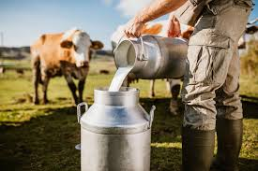Ashtu siç e kemi paraparë me planin vjetor të punës, pranimi i aplikacioneve për subvencionim të qumështit për gjashtëmujorin e dytë të vitit 2024 për fermerët blegtor (MBPZHR), hap thirrjen për aplikim, Drejtoria e BPZHR-së pranon aplikacionet dhe të njëjtat i dorëzon në Ministri për pagesë. Kjo thirrje ka qenë e hapur nga: **15 janar deri më 13 shkurt 2025.**
* Më **12 janar**, është nënshkruar një memorandum, bashkëpunimi me nr prot. 5163/19 me organizatën chatar charity për ndërtimin e 50 serrave **100 m2** në komunën e Rahovecit.
* Thirrja për aplikim për serra 100 m2 nga organizata Chatar, është hapur në DBPZHR, kriteret janë caktuar nga shoqata,thirrja ka qenë e hapur nga **13.01.2025** deri më **27.01.2025** gjithsej kanë aplikuar **70** fermerë.
* Kemi mbajtuar kontakte të vazhdueshme me zyrtarët e AZHB-së lidhur me aplikacionet dhe plotësimin e tyre për aplikimet e vitit 2024.
* E kemi përfunduar raportin vjetor, të cilin e kemi publikuar në web-faqen e Komunës.
* Vlerësimi i punëtorëve për vitin 2024.
* Gjatë gjithë muajit janar stafi i DBPZHR-së së bashku me kabinetin e kryetarit kemi mbajtur takime me fermerë në disa lokacione, për të diskutuar punët e DBPZHR-së gjatë muajit 2024 si dhe për të ndëgjuar kërkesat e qytetarëve në sektorin e bujqësisë për vitin 2025.

### Aktivitetet në muajin shkurt

* Më 12 shkurt u mor vendimi nga organizata Chatar Charity për formimin e komisionit për vlerësimin e aplikacioneve të fermerëve aplikues për serrat 100 m2, Komisioni ka kryer vlerësimin, ku janë vizituar fermerët nga përfaqësuesit e organizatës dhe të komunës së Rahovecit. Vlerësimi është bërë në përputhje me rregulloren dhe kriteret e Organizatës.
* Komisioni pas shqyrtimit dhe analizës merr vendim për përkrahjen e **31** familjeve me serra **100 m2**, edhe pse memorandumi i nënshkruar ka qenë për 50 serra, mirëpo sipas kritereve të shoqatës, familjet e tjera që kanë aplikuar nuk i kanë plotësuar kriteret.
* Ka vazhduar pranimi i aplikacioneve për subvencionim të qumështit për gjashtëmujorin e dytë të vitit 2024 për fermerët blegtor (MBPZHR) deri më **13 shkurt 2025.**
* Gjithësej kanë aplikuar **81** blegtorë, 74 prej tyre kanë aplikuar me **1,814,352** litra qumësht, 13 prej tyre me **204** viqa.

### Aktivitetet në muajin mars

* 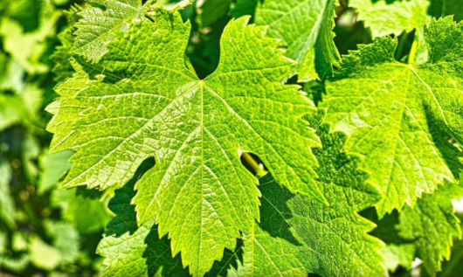Kemi hapur thirrje për aplikim për fermer vreshtar Përkrahja e Fermerëve Vreshtarë me preparate për luftimin e insektit ‘’CIKADIA’’ e hardhisë së rrushit. Thirrja ka qenë e hapur Nga **5** **mars** deri më **19 mars**.

Gjithsej kanë aplikuar **324** fermerë Vreshtarë.

* Është formuar komisioni për verifikimin e aplikacioneve i cili i ka vlerësuar dhe e ka shpallur listën e përfitueseve të preparatit.

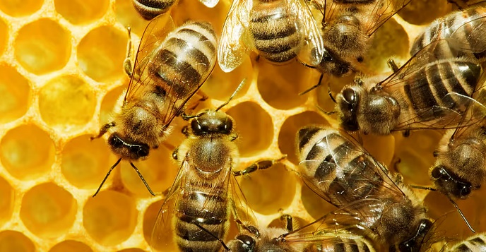

* Gjate këtij muaji është hapur edhe thirrja për përkrahjen e bletarëve me ushqim për bletë. Thirrja është hapur nga data: **24.03.2025 deri 07.04.2025**

**Rezultatet e projekteve ne MBPZHR**

* Është publikuar lista e përfitueseve për sektorin e vreshtarisë për projektet të cilët janë hartuar nga konsulenca e angazhuar nga komuna, ku nga **18** aplikacione **15** prej tyre janë përfitues në skemën e granteve.
* 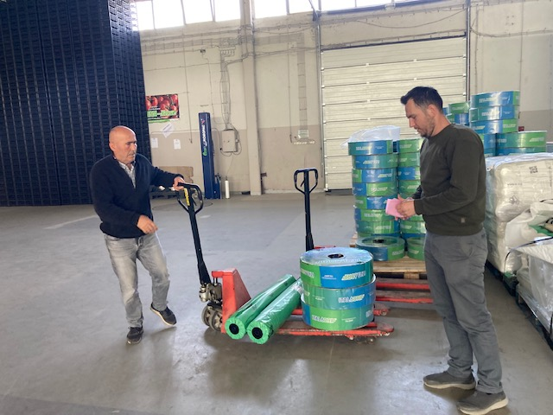Ështe përgatitur dhe është hapur thirrja për aplikim për kompanitë që bëjnë grumbullimin dhe përpunimin e perimeve, është formuar komisioni i cili e ka bërë vlerësimin dhe i është rekomanduar kryetarit të komunës për lidhjen e kontratës. Fermerët kan aplikuar dhe nënshkruar marrëveshje kontratktuale me kompaninë përfituese. Mbështetje konkrete për kultivuesit e perimeve në Rahovec!
* 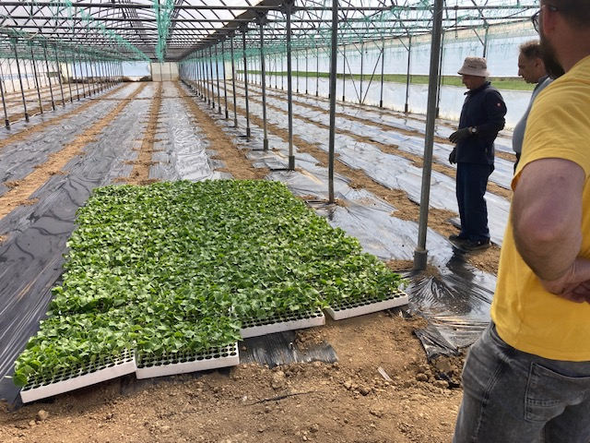DBPZHR ka bërë mbështetjen e fermerëve, duke fuqizuar prodhimin vendor dhe siguruar kushte më të mira për kultivimin e perimeve.
* Me këtë marrëveshje,kemi mbeshtetur kultivimin e:
* 5 hektarëve me tranguj 🥒
* 5 hektarëve me speca 🌶️
* 1 hektar me speca nga farëra hibride 🫑(për herë të parë)
* Ky projekt për fermerët e përzgjedhur mbulon: Fidanet, Plehun akristalor, Mulqerimin, Sistemin pikë-pikë për ujitje, Ambalazhimin (shportat), Sigurimi i tregut.

### Aktivitetet në muajin prill

* Edhe gjate këtij muaji ka vazhduar aplikimi i fermerëve bletar për projektin ‘’Furnizim me ushqim për bleta’’, numri i aplikuesve në këtë thirrje ka qenë **50 bletar** me gjithsej **3,829 koshere**.
* Jemi furnizuar me vaksina sipas kontratës që kemi lidhur me OE dhe ka filluar vaksinimi dhe kontrolla e Bagëtive në tërë territorin e komunës sonë.

**Dëmet nga fatkeqësitë natyrore – Ngricat**

Rreth datave **7 dhe 8 prill** si rezultat i temperaturave të ulëta, fermerët tanë kanë pësuar dëme. Në bashkëpunim me Departamentin e Vreshtarisë dhe Vertarisë është formuar komision për vlerësim të dëmeve në sektorin e vreshtarisë. Ndërkohë në sektorin për Perime dhe Pemë pas pranimit të kërkesave të fermerëve, komisioni i përhershëm komunal ka filluar punën në terren në vlerësim të dëmeve dhe përpilim të raportit final.

### Aktivitetet në muajin maj

**Subvencionet 2025**

Me datë **02.04.2025** është hapur aplikimi për pagesa direkte/subvencione për 28 nënsektorë dhe kultura bujqësore. Për sektoret, të cilët do të mbështeten përmes Programit për Pagesa Direkte, afati për aplikim pas kërkesës për zgjatje ka qenë i hapur deri më **19 maj 2025**.

Numri total i fermerëve që kanë aplikuar për vitin 2025 është **3,064** ku krahasuar me vitin 2024 kemi **35** aplikacione më pak.

Sikurse në vitet e kaluara pas përfundimit të procesit dhe dorëzimit të aplikacioneve në AZHB, në kuadër të drejtorisë së Bujqësisë bëhet regjistrimi i të dhënave të fermerëve që kanë aplikuar për secilën kulturë bujqësore. Këto të dhëna më pastaj përllogariten, analizohen dhe krahasohen me vitet paraprake.

Tabela 1. *Tabela 1. Të dhënat sipas aplikacioneve të fermerëve dhe diferenca mes vitit 2025/2024 të shprehura në Siperfaqe*

|  |  |  |  |  |  |
| --- | --- | --- | --- | --- | --- |
| **VITET** | | **2023** | **2024** | **2025** | **Diferenca** |
| **Sektorët** | |  |  |  | **Sip. Ha** |
| Sektori i Lavërtarisë | Dritherat | 4,768.34 | 4,504.61 | 5,086.95 | 582.34 |
| Grurë - KG | - | - | - | 0.00 |
| Sektori i Vreshtarisë | Rrush | 2,274.57 | 2,216.29 | 2,179.90 | -36.39 |
| Fidane të hardhisë | 124,000.00 | 127,000.00 | 120,000.00 | -7,000.00 |
| Sektori i Perimkulturës | Perime | 1,114.97 | 1,378.98 | 1,192.10 | -186.88 |
| Kungullore | 423.16 | 719.27 | 630.66 | -88.61 |
| Sektori Pemëtarisë |  | 194.31 | 172.47 | 209.11 | 36.64 |
| Sektori i Blegtorisë dhe Shpezëtarisë | Bletë | 4,793.00 | 5,276.00 | 5,488.00 | 212.00 |
| Buallicë | 6.00 | 6.00 | 10.00 | 4.00 |
| Lopë | 1,953.00 | 1,966.00 | 2,178.00 | 212.00 |
| Mëshqerra | 0.00 | 151.00 | 285.00 | 134.00 |
| Dhi | 167.00 | 150.00 | 318.00 | 168.00 |
| Dele | 7,396.00 | 5,244.00 | 7,256.00 | 2,012.00 |
| Pula vojëse | 60,260.00 | 52,000.00 | 76,560.00 | 24,560.00 |
| Bimë Mjekësore dhe Aromatike - BMA |  | 8.54 | 10.96 | 9.65 | -1.31 |
| Perime në Serra |  | 27.21 | 28.77 | 60.89 | 32.12 |

Nga tabela e prezantuar me lartë mund të vërejmë se këtë vit kemi rritje në sektorin e lavërtarisë kryesisht te Gruri, te sektori i pemëtarisë si dhe te sipërfaqet me serra, ndërsa ulje të sip. me të mbjella kemi te sektori i perimkulturës, kryesisht te Speci, Qepa, Patatja si dhe te kungulloret Shalqini dhe Kungulli i Gjelbërt.

Tabela 2. *Të dhënat sipas aplikacioneve të fermerëve dhe diferenca mes vitit 2025/2024 të shprehura në EURO*

|  |  |  |  |  |  |
| --- | --- | --- | --- | --- | --- |
| **VITET** | | **2023** | **2024** | **2025** | **Diferenca** |
| **Sektorët** | |  |  |  | **Vlera në €** |
| Sektori i Lavërtarisë | Dritherat | 1,490,052.36 € | 1,405,488.44 € | 1,586,368.55 € | 180,880.11 € |
| Grurë - KG | - | - | - | 0.00 € |
| Sektori i Vreshtarisë | Rrush | 2,397,396.78 € | 2,446,784.16 € | 2,406,609.60 € | -40,174.56 € |
| Verë | 294,518.32 € | 181,955.66 € | 628,512.64 € | 446,556.98 € |
| Fidane të hardhisë | 18,600.00 € | 19,050.00 € | 18,000.00 € | -1,050.00 € |
| Sektori i Perimkulturës | Perime | 636,805.38 € | 1,258,835.70 € | 1,118,830.54 € | -140,005.16 € |
| Kungullore | 175,984.14 € | 305,176.08 € | 280,043.64 € | -25,132.44 € |
| Sektori i Pemëtarisë |  | 97,932.24 € | 86,924.88 € | 136,757.94 € | 49,833.06 € |
| Sektori i Blegtorisë dhe Shpezëtarisë | Bletë | 95,860.00 € | 105,520.00 € | 137,200.00 € | 31,680.00 € |
| Buallica | 0.00 € | 900.00 € | 1,800.00 € | 900.00 € |
| Lopë | 175,770.00 € | 176,940.00 € | 196,020.00 € | 19,080.00 € |
| Mëshqerra | 0.00 € | 7,550.00 € | 14,250.00 € | 6,700.00 € |
| Dhi | 4,175.00 € | 4,500.00 € | 9,540.00 € | 5,040.00 € |
| Dele | 184,900.00 € | 131,100.00 € | 217,680.00 € | 86,580.00 € |
| Pula vojëse | 27,719.60 € | 26,000.00 € | 38,280.00 € | 12,280.00 € |
| BMA |  | 4,304.16 € | 5,523.84 € | 4,863.60 € | -660.24 € |
| Perime në Serra |  | 24,597.84 € | 26,008.08 € | 55,044.56 € | 29,036.48 € |
| **Gjithsej** | | **5,628,615.82 €** | **6,188,256.84 €** | **6,849,801.07 €** | 661,544.23 € |

Nga të dhënat e kësaj tabele mund të kuptojmë se deri në këtë fazë, vlera potenciale që fermerët tanë do të përfitojnë është rreth: 6.8 milion euro, që krahasuar me vitin 2024 kemi një ndryshim pozitiv prej rreth 650 mijë euro dhe këtë ndikim e vërejmë te rritja e sasisë së verës së prodhuar për rreth 5 milion litra.

**Grantet** **2025** – **MBPZHR**

Ministria e BPZHR-së në fundin e vitit 2024 ka hapur thirrjen per aplikim në skemën e granteve për fermer. Komuna jonë edhe për këtë thirrje ka angazhuar kompaninë konsulentë për hartim të projekteve dhe kompletim të dokumenteve për fermerët e komunës sonë.

Në këtë thirrje nga gjithesej 48 aplikacione të dorëzuara: 29 janë përfitues apo shprehur në përqindje 60.42% dhe në vlerë 880 mijë euro, poashtu edhe 9 projekte të tjera janë të përzgjedhura, por për mungesë të buxhetit të Ministrisë ato janë në listën e pritjes (rezervë). Ndërsa 9 aplikacione janë refuzuar pasiqë nuk i kanë arritur pikët e kalueshmërisë.

|  |  |  |
| --- | --- | --- |
| **Rahovec** | **Numri i Aplikacioneve** | **Vlera e projekteve** |
| Aplikacione të Aprovuara | 29 projekte | 880,150.00 € |
| Në rregull me pike (Rezervë) | 9 projekte | 382,360.00 € |
| Aplikacione të refuzara | 9 projekte | 300,510.00 € |
| Në pritje të rezultateve | 1 projekt | 50,000.00 € |

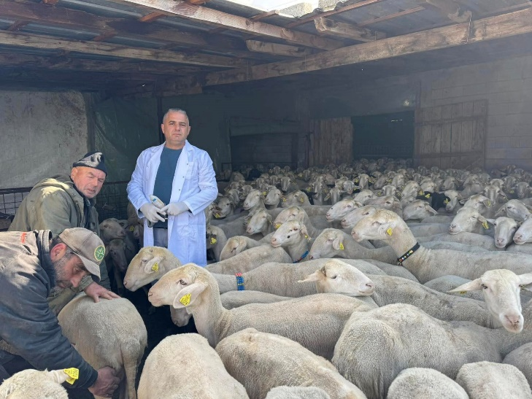**Vaksinimi i Bagëtive**

Gjatë muajit maj ka përfunduar procesi i vaksinimit dhe kontrollës së bagëtive nëpër ferma nga veterinari i angazhuar nga DBPZH, dhe në bazë të raportit final janë vaksionuar **7,855** dele dhe **2,353** lopë.

**Serrat 1 ari – bashkëfinancim me Organizatën “Qatar Charity”**

Më 22 maj, u nënshkruan kontratat me 31 fermerë përfitues të projektit për ndarjen e serrave prej 1 ari (100m²), në kuadër të bashkëpunimit me organizatën humanitare Qatar Charity.

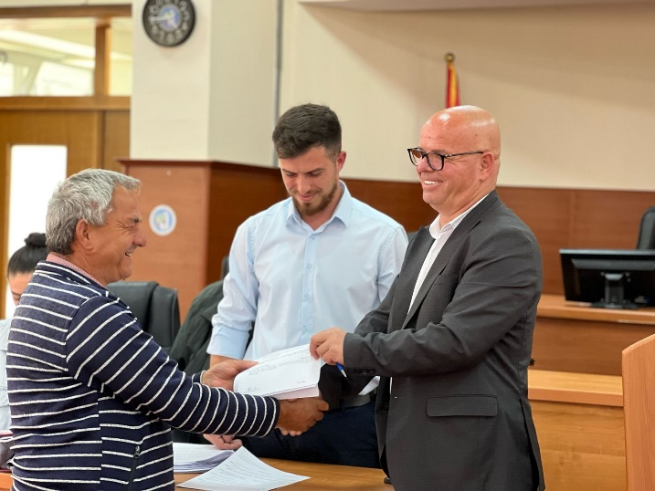Ky projekt synon mbështetjen konkrete të fermerëve tanë në rritjen e prodhimit bujqësor dhe krijimin e kushteve më të mira për kultivim gjatë gjithë vitit, ku Komuna e Rahovecit ka kontribuar me 25% të kësaj vlere.

Përfituesit e këtij projekti janë pajisur me:

• Serrë prej 100 m²,

• Sistem të ujitjes,

• Folie të zezë plastike për mbulimin e tokës,

• Rezervuar uji me kapacitet 500 litra.

### Aktivitetet në muajin Qershor

**Thirrja për fermerë Bletarë**

Duke u bazuar në kërkesat e disa fermerëve të cilët për arsye të ndryshme nuk e kanë shfrytëzuar të drejtën e aplikimit në afatin e paraparë, e kemi rihapur thirrjen për aplikim të fermerëve edhe për 5 dite. Është formuar komision i vlerësimit të aplikacioneve dhe pas nënshkrimit të kontratave do të filloi shpërndarja e dyllit. Procesi i vlerësimit është drejt fundit, do të publikohet lista e përfituesve, por jemi në pritje të lidhjes së kontratës e cila tani është në OSHP.

## Projektet e investimeve kapitale

### Kanali i kullimit të tokave bujqësore Fortesë-Celinë - Faza e dytë

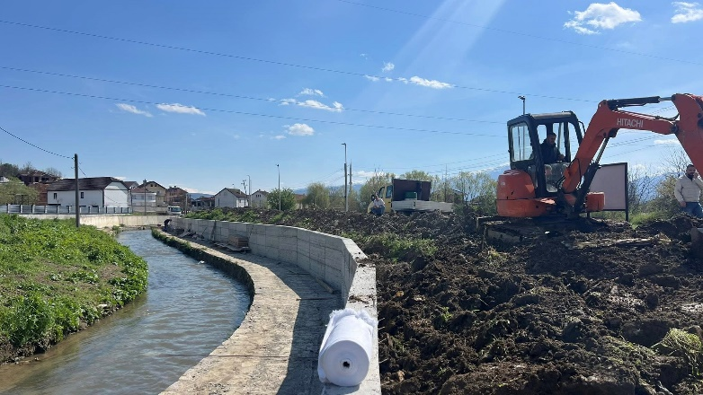Kanali i Kullimit Fortesë-Celinë: me përmirësimin e kushteve atmosferike kanë vazhduar punimet në ndërtim të kanalit të kullimit të tokave në segmentin kryesor i cili e bënë shkarkimin e ujrave në përoin e fshatit Celinë. Ky projekt pritet të përundojë brenda këtij viti.

### Kanali i Kullimit nga Shtavica deri në Fortese:

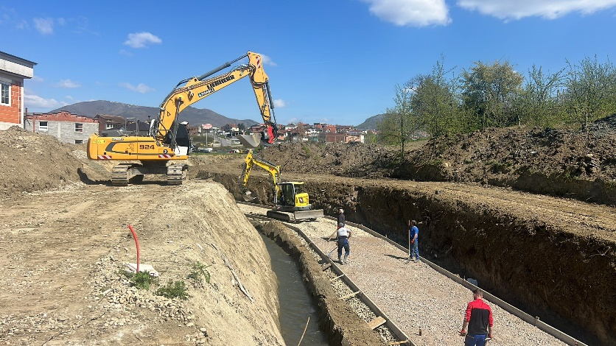Kanë vazhduar punimet në pastrimin e sipërfaqes përgjatë kanalit, për shkak të problemeve pronësore në 100 metrat e fundit është bërë edhe ndryshimi i shtratit dhe është zvogëluar në 4,5 nga 7,2 sa ishte në projekt. Ndërkohë jemi në pritje të pastrimit dhe heqjes së hekurave nga familja Kadiri dhe të rrënohet objekti që është pengesë për zhvillim të projektit. Ky projekt po shkon drejt përfundimit.

### Kanali i Kullimit në Çifllak:

Në këtë periudhë raportuese nuk ka pasur punime, pasi që OE nuk ka gatishmëri të punojë në përfundim të kontratës. Tani jemi në procedura të shkëputjes dhe do të ri - shpallet për ta përmbyllur këtë projekt.

### Rrugët Fushore

Ky projekt ka vazhduar në disa lokacione duke u bazuar në kërkesat e fermerëve. Janë përfunduar 4 segmente në Hamoc në Rahovec, poashtu punimet janë zhvilluar në një segment rrugor që lidh fshatin Celinë - Brestoc me qytetin e Rahovecit. Një segment në Brestoc, 3 segmente në Nagafc, ndërsa aktualisht është duke u punuar në një segment që lidh fshatrat Polluzhë dhe Kaznik. Në fshatin Çifllak janë kryer 3 segmente.

### Ndërtimi i Urave

Ka vazhduar projekti i ndërtimit të Urave në komunën e Rahovecit. Ka përfundunar ndërtimi i urës që lidh fshatrat Vrajakë dhe Ratkoc. Ndërkohë janë duke vazhduar punimet te Ura në Rimnik në ndërtimin e këmbëve të urës.

### Ndërtimi i Serrave

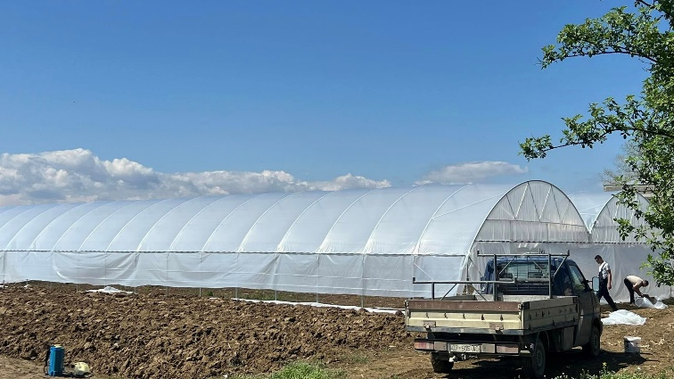

Qysh në fillim të vitit ka vazhduar ndërtimi i serrave për fermer. Në periudhën e dimrit aty ku është ndërtuar konstruksioni metalik dhe që ka qenë e pamundur montimi i folisë plastike, me përmirësimin e motit janë mbuluar të gjitha serat e ndërtuara. Ky projekt tani konsiderohet i përfunduar

# PËRFUNDIM

Ky raport përmbledhës paraqet thekset kryesore të aktiviteteve që kanë ndodhur gjatë kësaj periudhe raportuese.

Kontakti me qytetarët dhe me grupet e interesit për të trajtuar dhe zgjidhur së bashku kërkesa, nevoja dhe interesa të tyre, është i vazhdueshëm. Zyrtarët e DBPZHR-së vazhdimisht janë në terren duke takuar fermerë në sektor të ndryshëm dhe duke iu ofruar këshilla të nevojshme rreth aktiviteteve agroteknike nëpër fermat e tyre.

Zyrtarët kanë qenë të gatshëm për ҫdo vlerësim dëmi me të cilët fermerët e komunës sonë ballafaqohen, ata dalin në terren në çdo fatkeqësi natyrore që ndodh dhe dëmton kulturat bujqësore.

Kemi krijuar raporte të mira me OJQ-të, me grupe të ndryshme, profesionistë të fushave, me theks të veçantë inxhiner të bujqësisë ku kemi pranuar këshilla, vërejtje dhe ide në mënyrë që të përmirësohemi dhe të zhvillojmë bujqësinë përditë e më mirë.

04.07.2025 DREJTORI I DBPZHR-së

Rahovec **Berat Duraku**